Paroisses

Morges-Echichens
Lonay-Préverenges-Vullierens

VENTE TERRE NOUVELLE

MERCREDI 22 mars 2023 – 9h30-14h00
Caves de Couvaloup
Rue de Couvaloup 10, Morges

Dès 9h30 : Café/Thé, pâtisseries, stands variés
11h00 : Mme Nicole Schneider évoquera les 100 ans de l’Eglise protestante en Angola
12h00 : Repas (soupe, pain-fromage, pâtisseries)

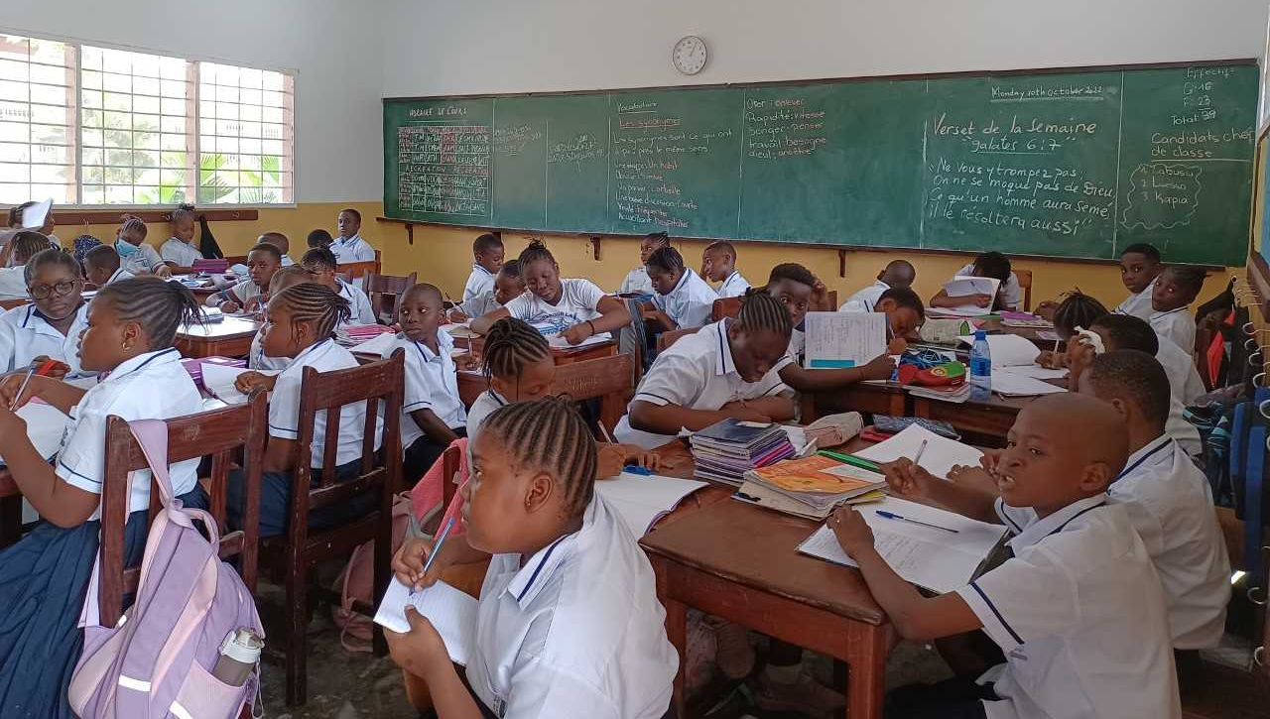

Ecole de Lisanga Kinshasa, crédit photo : DM

Afin de soutenir des projets tels que l’école de Lisanga à Kinshasa, le produit de la vente sera intégralement versé aux deux œuvres d’entraide de l’Eglise Réformée :
DM, Département Missionnaire et EPER Entraide Protestante Suisse.

Renseignements : D. Staines, 079 307 33 72

